LP
RELATÓRIO FINAL – PROJETO DOMINÓ
Deborah Carvalho | Gustavo Negrão | João Pedro | Matheus Reis

O projeto DOMINÓ é um jogo que foi desenvolvido com cunho educativo e de entretenimento, pode ser jogado sozinho contra a CPU ou com dois jogadores, jogando um contra o outro. O jogo é implementado em C e inclui funcionalidades como: iniciar jogo para dois jogadores, iniciar jogo para um jogador, regras do jogo, sair do jogo, retomar jogo em andamento, carregar jogo salvo, jogar peça, comprar, passar, gravar jogo e sair para menu principal. Neste documento, encontram-se MANUAL do USUÁRIO (pág. 2) e APÊNDICE TÉCNICO (pág. 6) para utilização do programa.



PUC-SP
2024
MANUAL
Este manual fornece instruções detalhadas para a utilização de cada funcionalidade do jogo Dominó.

1. Menu Inicial
O menu principal do jogo oferece as seguintes opções:
- (1) Iniciar jogo para dois jogadores
Inicia uma partida de dominó entre dois jogadores humanos.
- (2) Iniciar jogo para um jogador
Inicia uma partida contra o computador (CPU).
- (3) Retomar o jogo
Retoma a última partida jogada, caso ela tenha sido interrompida.
- (4) Salvar jogo
Salva o estado atual da partida para ser retomada posteriormente.
- (5) Carregar jogo salvo
Carrega um jogo salvo previamente e continua a partida a partir desse ponto.
- (6) Regras
Exibe as regras básicas do jogo de dominó.
- (7) Sair
Encerra o jogo e retorna ao sistema.
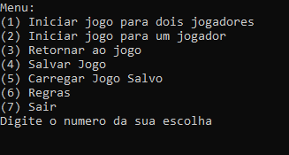

2. Distribuição das Peças
As peças do dominó são distribuídas automaticamente da seguinte forma:
- Cada jogador recebe 7 peças.
- As 14 peças restantes ficam disponíveis para compra.

3. Jogo para Dois Jogadores
Ao iniciar uma partida com dois jogadores, as peças são distribuídas e o primeiro jogador é definido com base nas regras (quem tiver a peça de maior valor com números iguais). O jogador 1 faz a primeira jogada e, em seguida, o jogo continua no sentido anti-horário.
Opções do Menu de Jogador:
- (1) Jogar: Seleciona uma peça da mão do jogador e joga na mesa, desde que a peça corresponda a uma das extremidades.
- (2) Comprar: Compra uma peça do depósito, caso o jogador não tenha nenhuma jogada válida.
- (3) Passar: Passa a vez para o próximo jogador, se não houver peças válidas para jogar e não for possível comprar mais peças.
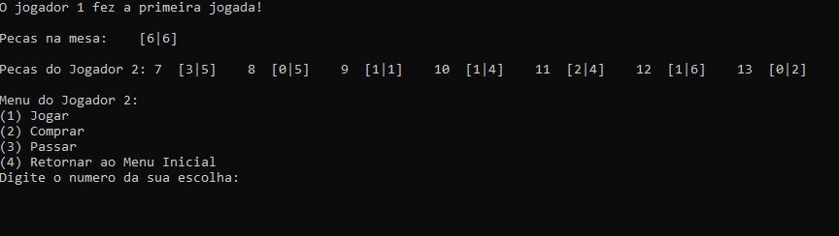
- (4) Retornar ao Menu Inicial: Volta para o menu principal do jogo.

4. Jogo contra a CPU
Na opção para um jogador, o jogador 1 joga contra o computador (CPU), que assume o papel do jogador 2. As regras e opções são as mesmas do jogo entre dois humanos.
A CPU realiza as seguintes ações automaticamente:
- Joga uma peça válida, se houver.
- Compra uma peça do depósito, se não houver jogadas possíveis.
- Passa a vez, se não puder comprar ou jogar.

5. Regras do Jogo
As regras seguem o formato clássico do dominó, das mais importantes:
- Cada jogador começa com 7 peças.
- O jogador que tiver a peça "seis-seis" inicia o jogo. Se ninguém tiver essa peça, o jogo começa com a peça de maior valor com números iguais (como "cinco-cinco").
- Os jogadores devem colocar peças que coincidam com os números das extremidades da mesa.
- Quando um jogador não pode fazer uma jogada, ele pode comprar peças do depósito.
- O jogo termina quando um jogador "bate" (joga todas as suas peças) ou quando não há mais jogadas possíveis e não restam peças para comprar.
- O vencedor é o jogador que bate ou, em caso de trancamento, aquele com menos peças ou com a menor soma de pontos nas peças restantes.
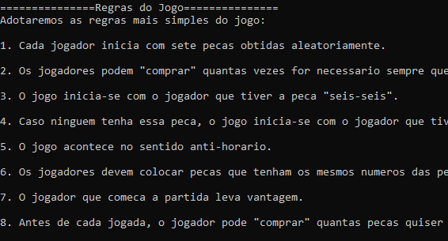

*imagem cortada para caber no documento (são 20 regras).

6. Fim de Jogo
O jogo termina nas seguintes condições:
- Um jogador jogou todas as suas peças.
- Não há mais jogadas possíveis e o depósito de compra está vazio.
Critérios de vitória:
- O jogador que bater primeiro vence.
- Se o jogo empatar, vence o jogador com menos peças.
- Se ambos os jogadores tiverem a mesma quantidade de peças, vence aquele com a menor soma de pontos nas peças restantes.

7. Salvar e Carregar Jogo
Você pode salvar o progresso da partida em qualquer momento, escolhendo a opção "Salvar Jogo" no menu principal. Para retomar o jogo salvo, escolha a opção "Carregar Jogo" no menu principal.
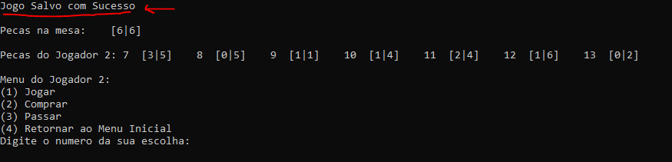

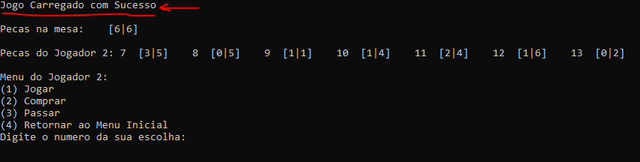

APÊNDICE TÉCNICO
Este apêndice técnico detalha as principais estruturas de dados, funções e o fluxo geral do jogo de dominó implementado em C.

Estruturas de Dados Utilizadas

1. Estrutura tipoPeca
Define uma peça de dominó com dois lados (lado1 e lado2) e um status que indica a quem pertence ou onde está localizada.
typedef struct stpeca {
int lado1;
int lado2;
char status;
} tipoPeca;
Atributos:
- lado1 e lado2: Números em cada lado da peça de dominó.
- status:
  - '1': Pertence ao jogador 1.
  - '2': Pertence ao jogador 2 ou à CPU.
  - 'D': Disponível para compra.
  - 'M': Já foi jogada na mesa.

2. Estrutura tipomesa
Define as extremidades da mesa de jogo, onde as peças são jogadas.
typedef struct stmesa {
int ladoE;
int ladoD;
char status;
} tipomesa;
Atributos:
- ladoE e ladoD: Números nas extremidades esquerda e direita da mesa.
- status: Indica se a posição da mesa está ocupada ('E').

Variáveis Globais
- char jvez: Indica o jogador da vez ('1' para jogador 1, '2' para jogador 2 ou CPU).
- int pecascompra: Quantidade de peças disponíveis para compra (inicialmente 14).
- int QtdPecasMesa: Quantidade de peças atualmente na mesa.
- int pecasj1 e pecasj2: Quantidade de peças que o jogador 1 ou 2 pode jogar.

Organização do Código
O código do jogo está dividido em módulos conforme as principais responsabilidades de cada componente do sistema:

1. Módulo de Controle (DOM_DGM_Controller.cpp)
Este módulo é responsável pela lógica principal do jogo, incluindo o loop de execução, controle de turnos, compra de peças e a verificação de fim de jogo.

Função jogo()
Essa função gerencia o ciclo principal do jogo, iniciando o sistema, distribuindo peças e controlando a vez de cada jogador.
- Parâmetros: Nenhum.
- Fluxo:
  - Mostra o menu inicial e inicia a partida.
  - Distribui as peças para os jogadores e define quem joga primeiro.
  - Alterna entre o menu do jogador e o da CPU, conforme a vez.
  - Verifica se o jogo terminou após cada jogada.

Função embaralharPecas()
Responsável por embaralhar as 28 peças do dominó aleatoriamente.

Função distribuirPecas()
Atribui as primeiras 14 peças aos jogadores, enquanto as demais ficam disponíveis para compra.

Função primeiroLance()
Identifica e coloca a primeira peça na mesa, baseada na peça de maior valor com números iguais ou na peça de maior soma.

Função jogarPeca()
Realiza a jogada de uma peça na mesa, verificando se as extremidades da peça selecionada coincidem com as extremidades da mesa.

Função comprarPeca()
Permite que o jogador compre uma peça do depósito, se houver peças disponíveis.

Função fim()
Verifica se o jogo terminou, seja porque um jogador "bateu" (ficou sem peças) ou porque não há mais jogadas possíveis. Define o vencedor com base nas regras.

Função gravaCadastro()
Salva o estado atual do jogo em três arquivos:
- CAD_DOMINO.txt: Estado das peças.
- CAD_MESA.txt: Estado da mesa.
- CAD_JOGO.txt: Variáveis do jogo, como o jogador da vez e quantidade de peças.

Função fRecuperaCadastro()
Carrega o estado do jogo salvo nos arquivos mencionados acima, permitindo a retomada da partida.

2. Módulo de Modelo (DOM_DGM_Model.cpp)
Este módulo define as estruturas de dados e inicializa as peças e a mesa.

Função iniciarPecas()
Inicializa as 28 peças do dominó, cada uma com seus respectivos valores de lado1 e lado2.

Função inicializarMesa()
Inicializa a mesa, configurando-a para receber as peças jogadas.

3. Módulo de Interface (DOM_DGM_View.cpp)
Este módulo é responsável pela interação com o jogador, exibindo menus e atualizando a interface do jogo.
Função menuInicial()
Exibe o menu principal e recebe a escolha do jogador, retornando a opção selecionada.
Função menujogador()
Mostra as opções disponíveis para o jogador da vez (jogar, comprar, passar, etc.).
Função apresentaMesa()
Exibe as peças jogadas na mesa até o momento.
Função apresentaPecasJ1() e apresentaPecasJ2()

Exibe as peças que cada jogador possui em mãos.
Função regrasJogo()
Mostra as regras básicas do jogo de dominó ao jogador.

Fluxo Principal do Programa
- O programa começa com a função jogo(), que chama o menu inicial.
- O jogador escolhe entre iniciar um novo jogo ou retomar um jogo salvo.
- As peças são embaralhadas e distribuídas, e o primeiro jogador é definido.
- O jogo alterna entre os turnos dos jogadores, permitindo que joguem, comprem peças ou passem a vez.
- O jogo verifica após cada turno se há condições para o fim da partida.
- Quando o jogo termina, o vencedor é anunciado com base nas regras.

